[惊！癌症研究的 “明星导师”，竟牵出学术造假链](https://mp.weixin.qq.com/s?__biz=MzIxMDEwNDU1OA==&mid=2647882803&idx=1&sn=6f12ac424c2c45707722c16b64cc6d1c)

原创bik[Pubpeer](javascript:void(0);)2025-04-09 23:51:45新加坡

 **提示**：**欢迎点击上方「Pubpeer」↑关注我们！**

编者按

**最新、最快、最真实的科研匿名评价论文报道；关注高校院所科研生态，欢迎提供新闻线索。联系邮箱：Pubpeer@qq.com**



**2023 年 5 月，英国生物学家迈克?沃特菲尔德（Mike Waterfield）逝世，享年 82 岁。**他曾是二十世纪后期癌症研究爆发性发展中的关键人物，对后来成为弗朗西斯?克里克研究所（The Francis Crick Institute）联合创始人及主要资助者的英国癌症研究中心（Cancer Research UK）的前身 —— 帝国癌症研究基金会（Imperial Cancer Research Fund）产生了变革性影响。1986 年，迈克离开帝国癌症研究基金会，在伦敦大学学院设立了路德维希癌症研究所（Ludwig Institute for Cancer Research）。2008 年，他关闭了自己的实验室。

迈克?沃特菲尔德不仅在癌症治疗领域留下了巨大遗产，还培养和推动了许多顶尖科学家的职业生涯。然而，他的商业伙伴保罗?沃克曼（Paul Workman），曾任伦敦癌症研究所（ICR）所长，却发表了大量虚假科学内容。

2008 年，沃特菲尔德和沃克曼以 1.6 亿美元的价格将他们的公司 Piramed 卖给了制药巨头罗氏，同年沃特菲尔德退休，留下众多成功的弟子在英国癌症研究领域掌权。其中，他的前博士生朱利安?唐沃德（Julian Downward），现任 ICR 伦敦高级小组组长和克里克教授，也有着严重的学术不端记录。例如，他在 2014 年发表于《自然》杂志的论文被撤回，他解释称自己是印度弟子欺诈的无辜受害者，但他仍有众多论文在 PubPeer 上受到质疑。

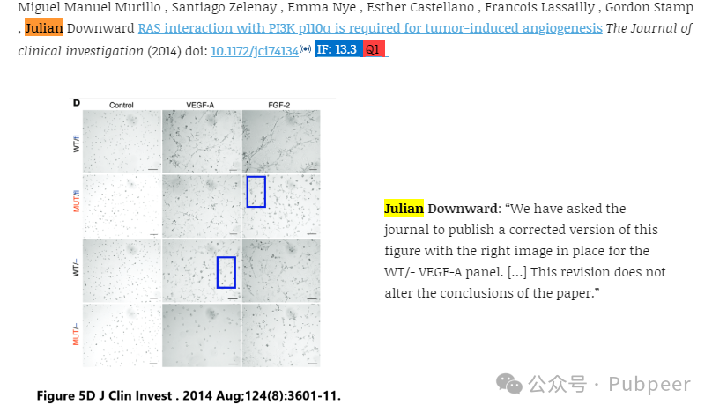

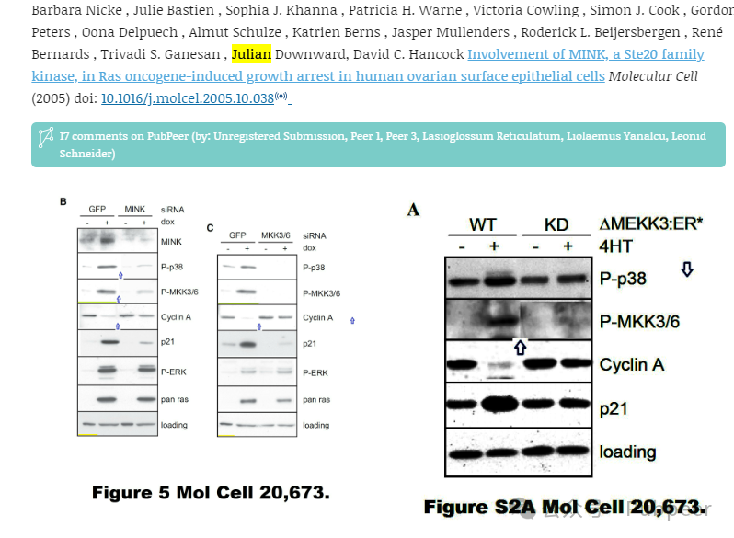

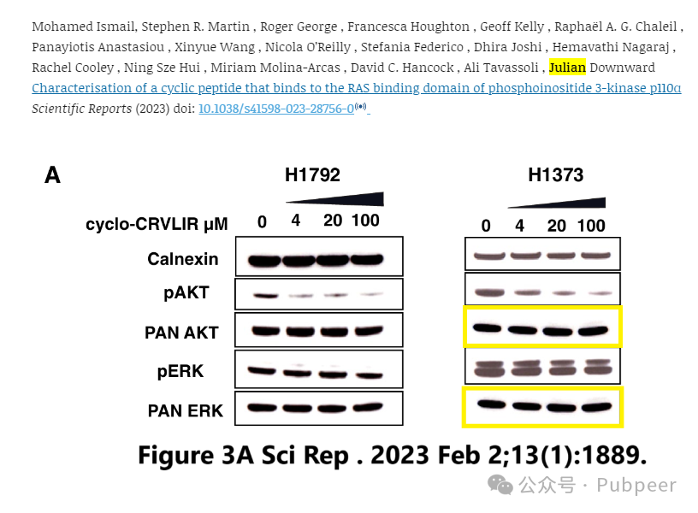

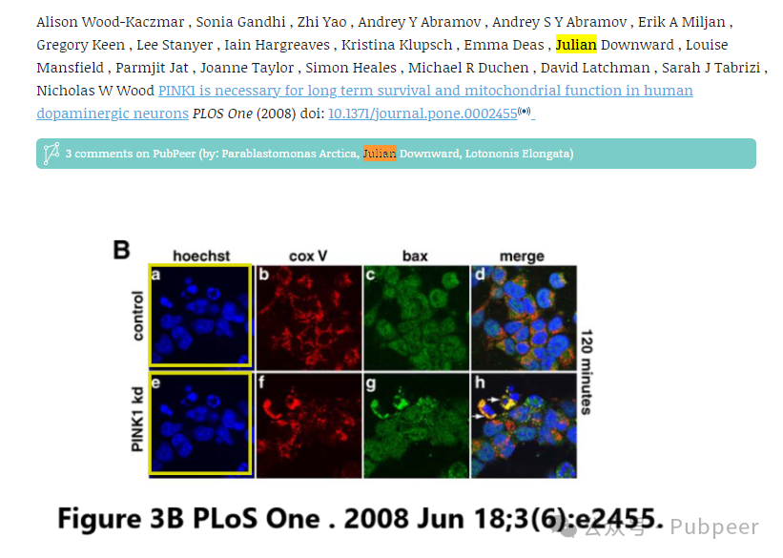

此外，与唐沃德合作的科学家大卫?汉考克（David Hancock）等，以及唐沃德的博士后奥利维尔?帕尔多（Olivier Pardo）等，他们的论文也在 PubPeer 上被指出存在问题。而迈克尔?塞克尔（Michael Seckl）曾在沃特菲尔德的帝国癌症研究基金会攻读博士学位，他和帕尔多等人的论文同样有学术不端的嫌疑。

诸多研究显示，尽管迈克?沃特菲尔德在癌症研究领域有过突出贡献，但他作为导师和商业伙伴，在一定程度上因扶持和推广了存在学术问题的人员，对科学研究产生了负面影响。这一系列事件引发了人们对癌症研究领域学术诚信的深刻反思。

来源：公众号pubpeer原创，文章涉及作者姓名都为音译名字；转载贴子请注明出处，若没注明pubpeer公众号出处，构成侵权。





声明：转载此文是出于传递更多信息之目的。若有来源标注错误或侵犯了您的合法权益，请作者持权属证明与本网联系，我们将及时更正、删除，谢谢

**Pubpeer，专注科研工作者。关注请长按上方二维码。投稿、合作、转载授权事宜请联系本号，回复2025，微信ID：BikElisabeth  或邮箱：Pubpeer@qq.com**